２００９年２月９日
各 位

代表者 取締役社長 高橋恭平
（コード番号 ４００４ 東証第１部）
問合せ先 執行役員 IR・広報室長
佐 藤 勝 信
Tel. 03-5470-3235

中期経営計画を２年間延長 「パッション・エクステンション」として再編
－２０１１年以降の新中計に向けた戦略的助走期間 景気回復後直ちに成長軌道へ回帰－

昭和電工株式会社(社長：高橋 恭平)は、昨年来の企業環境の激変に対応し、２００６年から２００８年までの３ヵ年中期経営計画「プロジェクト･パッション」を２年間延長し、「パッション・エクステンション」として再編・実行していくことといたしました。当社はこの２年間を２０１１年以降の新中期経営計画に備える助走期間と位置づけ、プロジェクト・パッションの基本コンセプトを維持しつつ、環境の激変に対応した企業構造改革をスピーディーに進めていくと同時に、将来成長する市場を見極め、効率的に経営資源を投入してまいります。

１．パッション・エクステンションのコンセプトと計数目標
（１）社会貢献企業実現に向けての基本コンセプト
パッション・エクステンションでは、プロジェクト・パッションからの基本コンセプトを引き継ぎ、「企業価値を高め、あらゆるステークホルダーに貢献する社会貢献企業の実現」を目指します。この基本コンセプトに基づく目標とすべき企業イメージは次の４点です。
①個性派企業・・・
果敢な構造改革の実行による個性的で競争優位性を持つ成長事業群への絞込み
②技術立社・・・
無機・金属をベースとした広範な素材コア技術の深化・融合による個性派製品の創出
③財務基盤強化・・・
資産の圧縮と有利子負債の削減
④CSR・・・
社会と市場での高い信頼と評価の獲得
当社はパッション・エクステンションの２年間を、成長路線への回帰のための建て直し期間として、即効性のある対策とあわせ事業構造変革を積極的に進めてまいります。
（２）経済環境の激変に対応し計数目標を引き下げ
プロジェクト・パッションで掲げた２００８年の最終年目標は、経済環境の激変により大幅な未達となりました。今後の経済環境については、各企業の急激な生産調整が進む本年上期を底とし、下期以降、各国の景気刺激策の効果顕現と在庫圧縮の一巡により、ゆるやかな需要回復を見込みます。これにともない２０１０年の計数イメージを引き下げます。

（３）足元の対策（生産調整）の実施状況
【２０１０年計数イメージ】
※織込み為替レート 2009年 上期90円／米ドル、下期95円／米ドル
現在、経済環境の激変により、世界的な製品在庫の圧縮が進んでいるため、当社グループにおいても、次のとおり集中的に生産調整を実施しています。
①HD・・・
ハードディスクドライブ（以下、HDD）業界の急激な生産調整に対応した減産を集中的に実施中
②石油化学・・・
オレフィン事業は川下のスチレンモノマー、ポリプロピレン、酢酸等の需要減に対応し３割の減産を実施中、有機化学品事業はPTA向け販売からの撤退により大分コンビナートの酢酸プラントを休止中
③化学品・・・
アクリロニトリルを３割減産中
④無機・・・
電極は第１四半期に炉のメンテナンスを前倒しで行い需要に合わせた生産を実施中
⑤アルミ・・・
コンデンサー用高純度アルミ箔、ショウティック、熱交換器、レーザープリンター向けアルミシリンダー等、各製品において減産実施中

２．パッション・エクステンションの重点課題
経済環境の激変への対応と将来の成長への布石という視点から、２００９年、２０１０年の２年間における重点課題を次の６項目に定め、スピーディーに実行してまいります。

重点課題１：成長戦略と構造改革の推進による事業ポートフォリオの改善
①事業ポートフォリオ改善の主要項目
プロジェクト・パッションの３年間において実施した数多くの改革の成果と環境激変下における新たな課題を踏まえ、パッション・エクステンションの２年間にさらに事業ポートフォリオを改善・強化します。成長ドライバーのさらなる強化、基盤・育成事業から成長ドライバーへの組み換え、事業再構築の３点を柱に、事業ポートフォリオの改革を進めます。
成長ドライバーについては、HDにおいては積極的な買収戦略により、メディア専業メーカーとして優位性をより強固にします。半導体プロセス材料においては、フッ素ケミカル事業へ経営資源を重点投下いたします。
成長ドライバーに移行する事業としては、独自技術により本格的な市場参入を果たした超高輝度LED、中国２拠点に加えベトナムに工場を建設中のレアアース、リチウムイオン電池用途に加えて樹脂複合材分野への参入を決定したカーボンナノチューブVGCF®、高付加価値製品の開発と上市を進めさらに製品の幅を広げるファインケミカル事業があげられます。
また、再構築を進める事業として、アルミニウムは他社との連携も視野にいれた抜本的な構造改革を実行し、石油化学は大分コンビナートのエチレン製造設備の更新による競争力強化を図ります。
②HD事業の構造改革
２００９年のHDD出荷量は前年割れとなる見込みです。特に上期はHDD業界の在庫調整もあり、HDについても大幅な需要の減少が予想されます。しかし、２０１０年以降はノートＰＣが需要を牽引し、中期的に年率１０％以上の成長軌道に回帰するものと想定しております。
当社はHDDの需要減に対応して現在大幅な生産調整を実施中であり、稼働率は２００８年第４四半期に７０％、２００９年第１四半期に４０％、同第２四半期に６０％で推移する見通しです。この減産にあわせて実施する台湾・シンガポールでの人員合理化を含め、合計約３０億円の設備関連固定費の削減を行います。
当社はHD事業について、技術優位性と安定供給体制を維持・強化することを基本戦略として推進してきました。垂直磁気記録方式第４世代の世界で初めての量産化や、業界の最先端を行く第５世代の開発など、今後とも高容量ＨＤをタイムリーに開発し、ご提供してまいります。
また、引き続き大きな成長が見込まれるノートＰＣ分野でのポジションをさらに強化するため、当社とHOYAのHD関連事業について２００９年第２四半期をめどに統合を行う予定です。
③当社が得意とする無機・金属製品群を強化
当社は、アルミニウムなどの金属事業や、高温・高圧技術を用いる人造黒鉛電極やセラミックスなどの無機事業において歴史的に多くの技術蓄積を持ち、現在も世界における主要なサプライヤーとなっています。この分野における主要製品は次のとおりです。
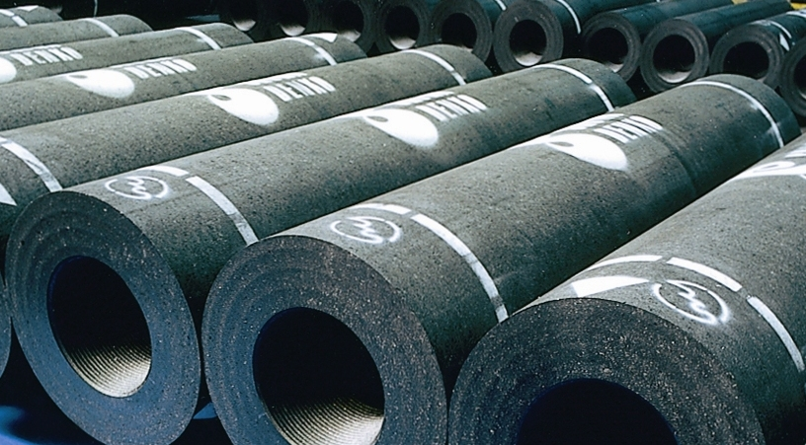
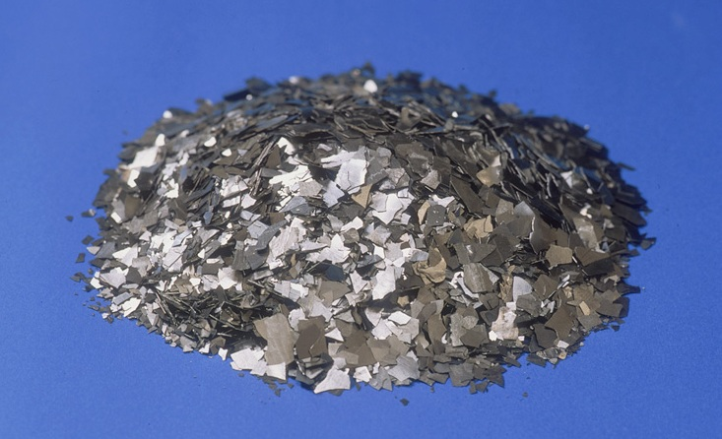
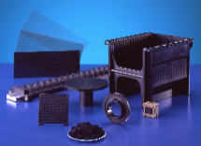
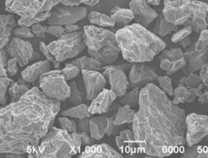
(A) 人造黒鉛電極
(A)
(B)
(C)
(D)
- ３０～３２インチの大口径電極で世界トップ
- 電気炉鋼の需要増加に合わせ、将来の生産能力
増強を視野
(写真A 大口径人造黒鉛電極)
(B) レアアース磁石合金
- 世界トップレベルの磁石合金メーカー
- HDDから車載用途に需要が拡大中
- 中国の２拠点に加えて、ベトナムに工場を建設中
(写真B ネオジム磁石合金)
(C) カーボンナノチューブ VGCF®
- リチウムイオン電池用添加材として世界トップ
- 樹脂複合材分野に参入
- 年産400トンの設備を大分コンビナートに
建設することを決定
(写真C VGCF®を使用した樹脂製搬送器具)
(D) リチウムイオン電池用負極材 SCMG®
- パソコン、携帯電話から車載用途にリチウムイオン電池需要は拡大
(写真D SCMG®電子顕微鏡写真)
(E) 可視光応答型光触媒
- 可視光で効果を発揮する新触媒を試作量産開始
- 光触媒関連分野は将来２.８兆円市場に拡大

④アルミニウム事業は抜本的な構造改革を実行
生産体制の再構築を行うとともに、他社との連携も選択肢のひとつとした抜本的な収益構造の改革に着手いたしました。製品分野別の対策は次のとおりです。

(A) 圧延・押出品
・・・汎用アルミ材料について省力化を含めた生産体制の見直し
(B) アルミニウム缶
・・・効率的生産体制の構築と徹底したコストダウン、ボトル缶からの撤退
(C) 自動車エアコン向け熱交換器
・・・北米生産拠点のリストラの加速とアジア地区の生産能力拡充
(D) レーザープリンター向けアルミシリンダー
・・・需要拡大に応じたグローバルな生産体制の整備

重点課題２：投資の厳選による効率的な経営資源投入
２００９年は、戦略的投資を厳選し成長事業に集中するとともに、合理化・省力化投資については徹底的に実行します。これにより、設備投資額を２００８年の５４８億円から２００９年には４４０億円に圧縮します。

重点課題３：徹底したコストダウンの実行
原材料・副資材などあらゆる調達材料の購買コスト圧縮、現在の稼働状況に応じた最適生産体制の構築、ＳＰＳ（Showa Denko Production System）活動による生産性向上などの施策により、２００９年はグループ全体で１２０億円のコストダウンを実行します。
セグメント別には、電子・情報部門で６０億円、アルミ他部門で３５億円、無機部門で１５億円、化学部門で１０億円を見込みます。

重点課題４：キャッシュフローの確保
営業利益と減価償却費の合計額について２００９年は２００３年並となりますが、２０１０年には増加に転じる見込みです。

【償却前営業利益額】

重点課題５：財務体質の強化
徹底的な在庫圧縮と設備投資の厳選により、厳しい経済環境下においても着実に財務体質の改善を進めてまいります。
【有利子負債残高・D/Eレシオの推移】

重点課題６：将来に向けた技術開発の強化
２０１１年以降の次期中期経営計画ポスト・パッションを見据え、将来に向けた技術開発を強化してまいります。

３．２０１１年～次期中期経営計画ポスト・パッション 技術開発により地球環境に貢献
当社は、無機･金属技術の強みを有する世界でもユニークな化学会社としての特長を最大限に発揮し、特に環境・エネルギー分野における革新的技術をＩＴネットワーク、自動車、アメニティの３つのターゲット市場に対して継続的に提供する会社となるため、技術開発を強化してまいります。
今後の社会・市場の動向は、地球環境に対する負荷の低減が一層求められる一方、エネルギー需要の増大と資源枯渇解消へのニーズが高まることが想定されます。当社は、車載用リチウムイオン電池用負極材、燃料電池用カーボンセパレーターなど地球温暖化ガス削減に貢献するエコカー向け素材や、超高輝度LED、SiCパワーデバイスなど省エネルギーに貢献する部材、燃料電池用白金代替触媒、プラスチックケミカルリサイクルなど省資源・リサイクルに貢献する材料や技術により、「社会貢献企業の実現」を目指してまいります。

以上
- 本件に関するお問合わせ先：IR・広報室 ０３－５４７０－３２３５

